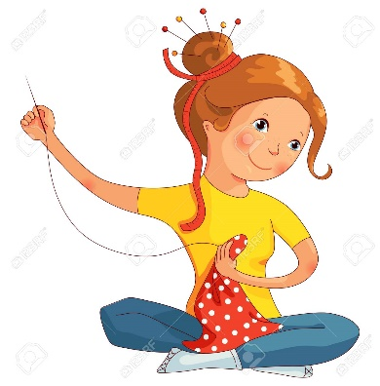**Delo na daljavo: 4. teden**

Pouk gospodinjstva 5.a razreda: 8.4. 2020

Pozdravljeni učenci in učenke,

se še spomnite naše, ko sem vam naročila, da si doma pripravite škatlo z materialom za šivanje? No sedaj je prišel čas, da jo odprete in nekaj malega tudi napravite. Na žalost tega dela ne bomo opravili skupaj, upam pa da nam bo nekaj vseeno uspelo napraviti tudi v šoli. ☺

KAJ BOSTE DANES DELALI?

1. Vdeti sukanec v šivanko
2. prišili boste 3 gumbe. Enega na 2 luknji in dva z 4 luknjami.
3. naučili se boste šivati (2 različna načina)
4. naučili se boste zavezati nit po koncu šivanja

KAJ BOSTE DANES POTREBOVALI

* šivanko
* sukanec (''cvern'')
* nekaj gumbov (poiščeš doma)
* škarje
* nekaj kosov blaga (stara oblačila, ki jih ne potrebuješ več, so strgana, uničena …)

**KAKO VDANEMO SUKANEC V ŠIVANKO**

Preden se lotite kakršnega koli dela, morate najprej vdeti sukanec skozi šivankino uho in na koncu napraviti vozliček.

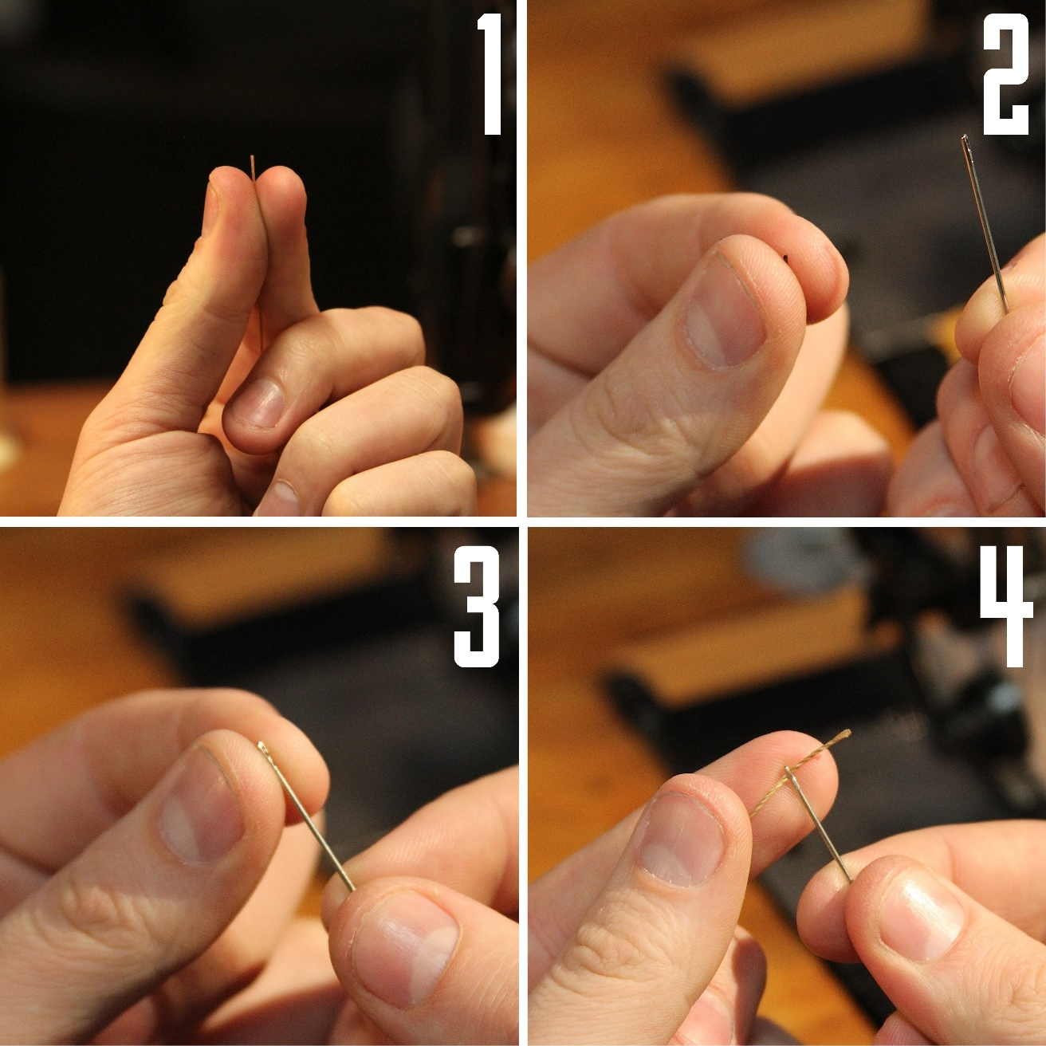

Za pomoč klikni na povezavo, kjer imaš postopek lepo prikazan:

<https://www.youtube.com/watch?v=wYBo1luO74U>

<https://www.youtube.com/watch?v=xM5n_gmpIrY>

**ŠIVANJE**

1. **Tekoči šiv**

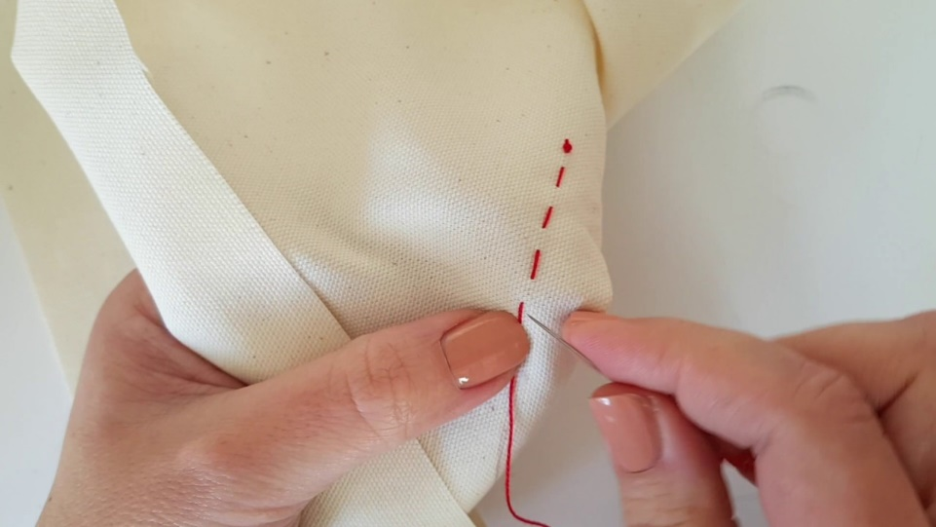

* šiv napravite na enem kosu blaga
* napravite 15 šivov
* na koncu zavežete

Za pomoč klikni na povezavo, kjer imaš postopek lepo prikazan:

<https://www.youtube.com/watch?v=Gu7cH06rXQk>

1. **Odejni šiv (blanket stitch) – NE USTRAŠITE SE NI TAKO TEŽKO KOT MORDA ZGLEDA**

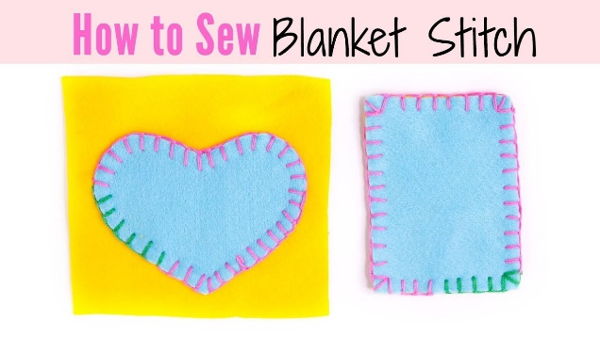

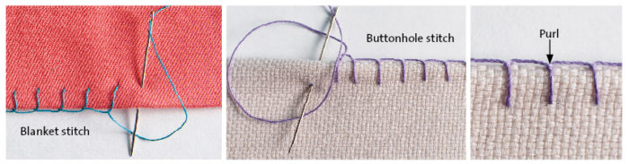

* tukaj boste šivali nekakšna ''ušeska''
* kos blaga prepognete (da ju lahko zašijete skupaj)
* šivati pričnete na sredini (da je vozliček skrit med obema deloma blaga)
* delajte enakomerne razmake

Kako ga napravite si oglejte na spodnji povezavi, kjer je zelo lepo prikazano.

<https://www.youtube.com/watch?v=S9zegUYdPmg>

**KAKO PRIŠIJEMO GUMB**

Gumb lahko prišijemo na več različnih načinov. Kako je odvisno tudi od tega koliko lukenj ima.

Prišil/a boš 3 gumbe. enega na 2 luknji in 2 z 4 luknjami.

Za pomoč si oglej posnetek na spodnji povezavi:

<https://www.youtube.com/watch?v=Zuu4CFP-7rA>

1. **Če ima gub 2 luknji, ga prišijemo kot kaže spodnja slika:**

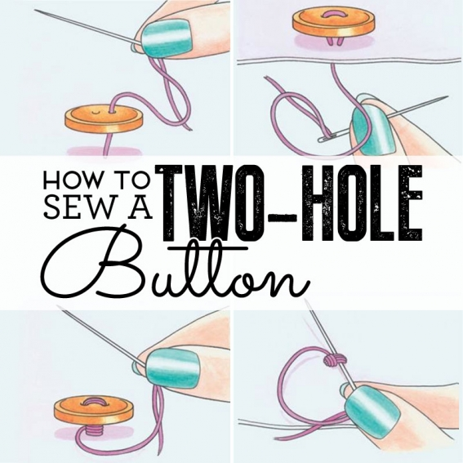

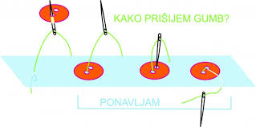

* vzameš kos blaga
* Pričneš na spodnji strani blaga, greš s šivanko skozenj in skozi prvo luknjo na gumbu
* potegneš nit do konca, da se ustavi pri vozličku
* greš skozi drugo luknjo nazaj na spodnjo stran
* nekajkrat ponoviš
* zavežeš

1. **Če ima gumb več lukenj (4), prišiješ kot kaže spodnja slika**

* na voljo imaš več različnih načinov (TI NAPRAVIŠ TISTA, KI STA OBKROŽENA Z RDEČO)
* pričneš enako kot pri 2 luknjah
* delaš drugačen vzorec
* 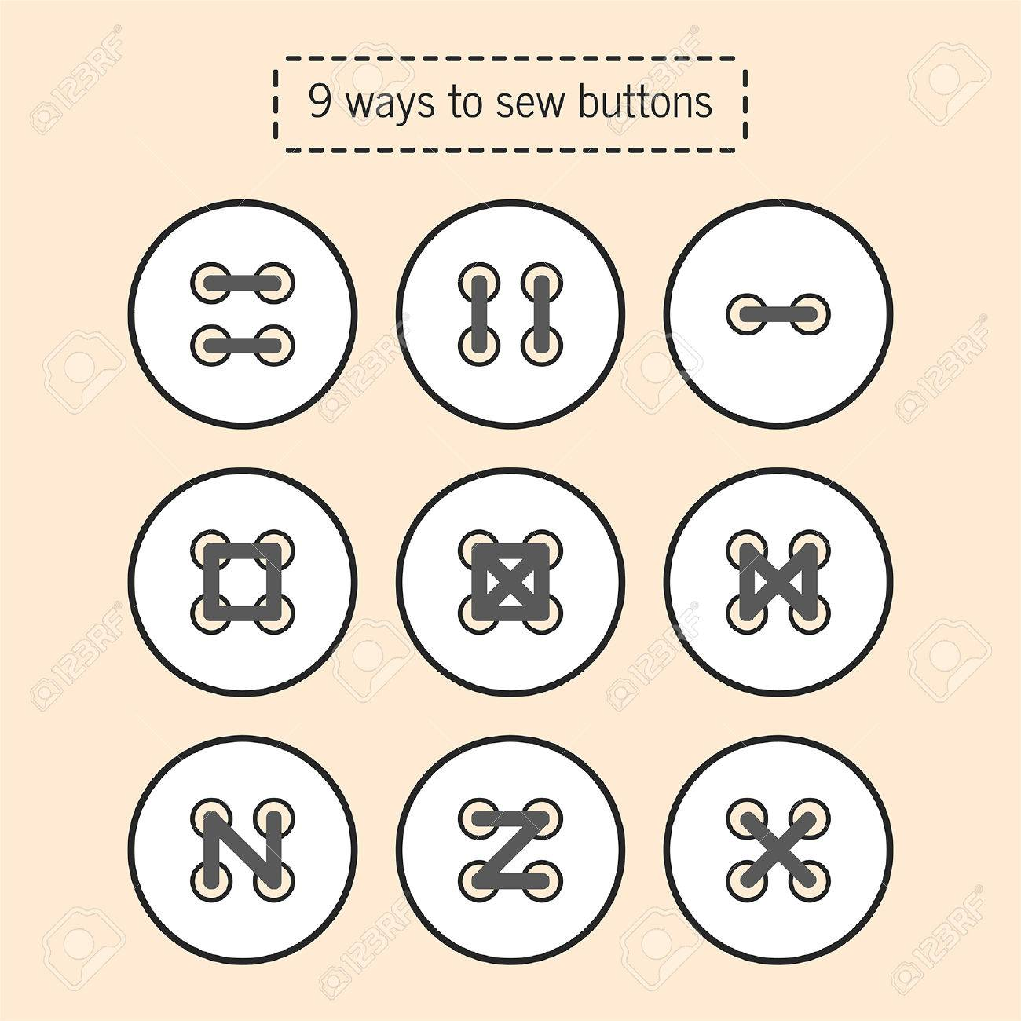nekajkrat ponoviš
* zavežeš

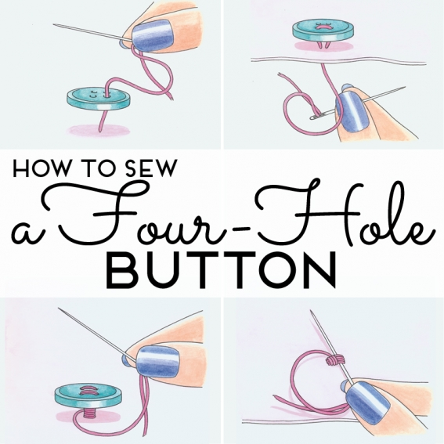

**Izdelke mi pošljete na mail do petka 17.4.2020**

Kaj napravite:

* prišijete 3 gumbe
* napravite 2 različna šiva

Lepo se imejte, pazite nase in ostanite zdravi.

V kolikor potrebujete kakšno pomoč, nasvet, kar pišite na [maja.brate@guest.arnes.si](mailto:maja.brate@guest.arnes.si)

Lep pozdrav, učiteljica Maja